Présentation

Titre : Ça passe ou ça casse…ou comment estimer une pente de ski avec deux bâtons ?
Année(s) de scolarité concernée(s) : 1ES II – 4ES II
Durée estimée : 1-3 périodes (selon le degré et l’envie d’explorer cette activité)

Résumé :

Afin de mettre au point sa méthode de réduction du risque d’avalanche, Werner Munter a identifié́, grâce à l’analyse de centaines d’accidents, des conditions que le skieur doit absolument éviter s’il cherche à réduire son exposition au danger d’avalanche. Parmi ces conditions de risque (de loin pas la seule) figure le fait que la pente neigeuse mesure plus de 30°. Ainsi, par fort risque d’avalanche, il est conseillé́ d’éviter absolument les pentes de 30° ou plus (alors que c’est justement sur les pentes à partir de 30° que le ski devient intéressant…).
Nous considérons la situation du skieur en montagne, qui cherche à appliquer la méthode de réduction du risque d’avalanche de Werner Munter. Pour cela, il doit donc déterminer la pente de la piste. Le skieur possède seulement son équipement – ski, chaussures et bâtons télescopiques, et équipement de sécurité comportant pelle, sonde et DVA (Détecteur de victimes d’avalanches), mais aucun autre instrument permettant la mesure d’une pente.

Comment peut-il s’y prendre ?

Cette activité propose aux élèves de découvrir la méthode (dite « du pendule ») d’estimation de la pente à l’aide de deux bâtons de ski et d’identifier le savoir en jeu derrière un savoir-faire.

Énoncé élève

Partie 1
Un débutant en ski de randonnée ayant suivi un cours sur les avalanches se souvient qu’une des conditions à respecter pour limiter le risque du déclenchement d’avalanche est qu’il faut absolument éviter de skier sur des pentes au-delà de 30° par risque fort. Il veut donc se rassurer et prendre toutes les précautions avant de traverser cette pente…
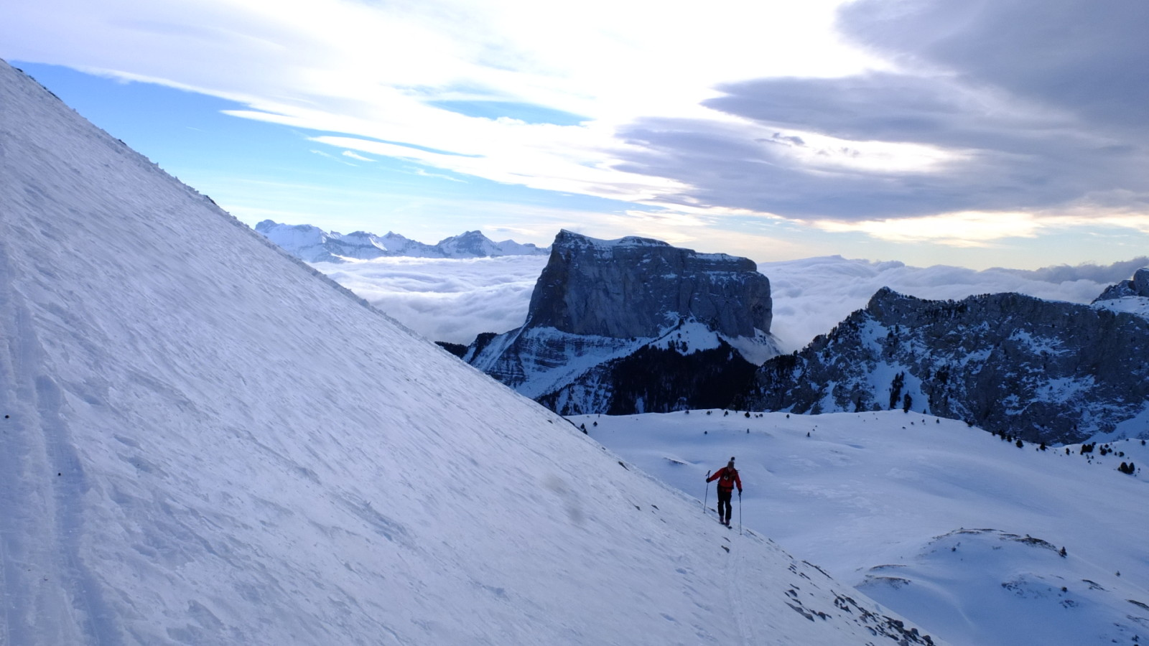
On lui a même montré une méthode pour estimer la pente à l’aide de ces deux bâtons mais il ne s’en souvient plus très bien… Il sait qu’il faut placer un bâton sur le sol dans le sens de la pente en marquant son empreinte dans la neige. Il faut ensuite redresser ce premier bâton à la verticale au niveau du haut de l’empreinte [voir Figure 1].
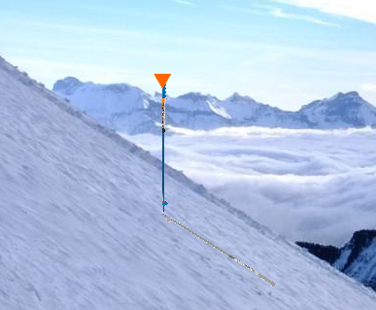
Figure 1
Avec le deuxième bâton, il faut effectuer un mouvement de pendule pour le placer à la verticale (comme un fil à plomb) jusqu’à ce qu’il touche le sol. [voir Figure 2].
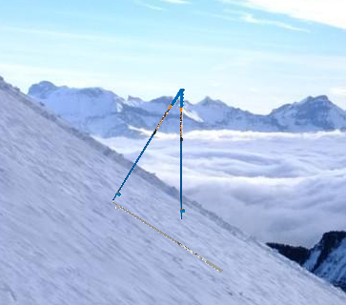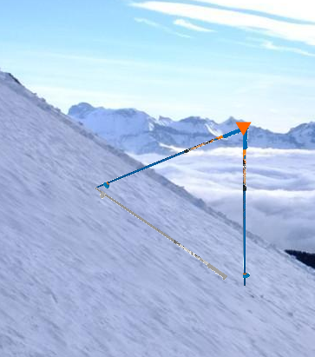
Figure 2
Malheureusement, à partir de là il ne sait plus comment continuer…
Peux-tu l’aider à retrouver la méthode et lui dire s’il peut traverser cette pente ?

Partie 2
Le skieur sait maintenant déterminer si une pente est inférieure, supérieure ou égale à 30°. Mais il lui faudrait un outil plus précis.
Comment pourrait-il savoir si la pente fait plus entre 30° et 35° ?
Ou plus de 40° ?
Avec l’aide du fichier Geogebra2 tu peux simuler la situation du skieur sur différentes pentes et en utilisant les données que tu peux récupérer, propose-lui un modèle qui lui permettrait d’avoir une bonne estimation de la pente.

Partie 3
La méthode du « pendule » sous le regard du mathématicien

« Si la pointe du deuxième bâton atteint l’extrémité basse de l’empreinte, la pente est de 30° (triangle équilatéral).
Si la pointe du deuxième bâton dépasse l’empreinte de 10 cm, il faut ajouter 3° à la pente. Si la pointe dépasse de 20 cm, il faut ajouter 6° et ainsi de suite […].
-A l’inverse, si la pointe du deuxième bâton se situe 10 cm en amont de l’extrémité de l’empreinte, il faut retrancher 3° à la pente. Dans ce cas, celle-ci ne fait plus que 27°. »

On s’aperçoit que dans la méthode dite de « pendule », telle qu’elle est décrite ci-dessus et régulièrement utilisée parmi les montagnards la longueur des bâtons n’intervient pas.

En réalité, est-ce vrai ?
Que se passerait il si un lilliputien ou un géant voudraient utiliser cette méthode ?
A quelle longueur un skieur devrait régler son bâton pour obtenir une bonne estimation de la pente ?

Commentaires pour l’enseignant-e

Titre : Ça passe ou ça casse…ou comment estimer la pente de ski avec deux bâtons ?

Année(s) de scolarité concernée(s) : 1ES II – 4ES II
PO

Lien avec une activité sportive
Ski, Ski de randonnée

Prérequis (+ références au plan d’études)
Triangle isocèle/équilatéral, sommes des angles dans un triangle, trigonométrie, fonction affine, fonction inverse

Objectif(s) / apprentissage(s) visé(s) (+ références au plan d’études)
Partie 1
Représenter la pente sur une piste de ski
Appliquer les propriétés du triangle isocèle et équilatéral
Partie 2
Les notions de fonction/introduction à la modélisation, fonction affine
Partie 3
Modélisation

Matériel (+ image)
Deux allumettes/cures dents (pour simuler les bâtons) et un plan incliné (facultatif)
GeoGebra (obligatoire)

Lieu de l’activité
La classe (si tablettes ou ordi portable avec GeoGebra disponibles)
La salle d’informatique

Durée estimée
1-3 périodes (selon le degré et l’envie d’explorer cette activité)

Proposition de déroulement
Il faut mettre les élèves en groupe (2-3 élèves) et leur laisser suffisamment de temps pour chercher.

Partie 1
Dans un premier temps, les élèves auront l’image avec la pente sur leur fiche et la description partielle de la méthode dite « du pendule » utilisée en montagne. Idéalement, on montrerait la méthode sur une pente aux alentours de l’établissement avec deux bâtons de ski. On pourrait très bien simuler cela avec des allumettes/cures dents et un plan incliné en classe. Le fichier Geogebra (SimulationPente_1) permet de simuler cette situation. Il faut laisser les élèves découvrir l’environnement et « jouer » avec.

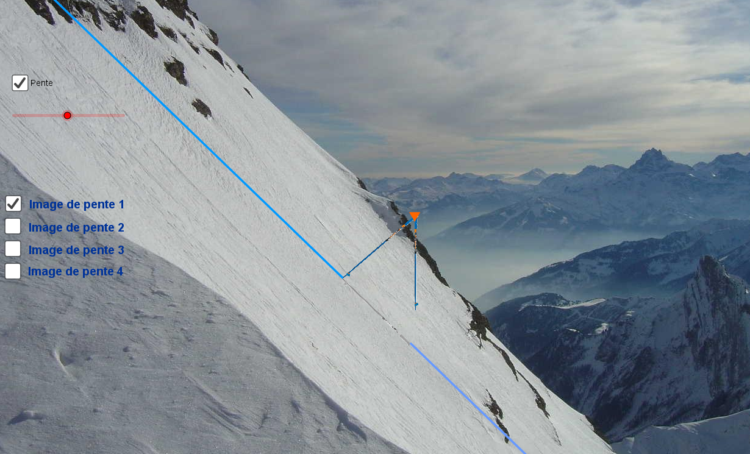

Les élèves ont à disposition 4 images de pentes différentes et pourront ajuster la position des bâtons. Le but est qu’ils fassent des essais et observent la position des bâtons. Ils remarqueront qu’à un moment donné les deux bâtons et l’empreinte dans la neige forment un triangle équilatéral. Le deuxième bâton est toujours vertical, donc la pente est de 30°. De là, on peut ensuite déduire que si le bâton dépasse l’empreinte, la pente est >30° et si la pointe du deuxième bâton se situe en amont de l’extrémité de l’empreinte, la pente sera < 30°.

Partie 2
Dans un deuxième temps, les élèves pourront explorer la relation entre la pente et l’écart entre la pointe du deuxième bâton et l’empreinte dans la neige. Avant de chercher la solution analytique le fichier GéoGebra (SimulationPente_2) permet de « calculer » l’écart entre le bout de l’empreinte et le deuxième bâton.
L’objectif ici est de permettre aux élèves de développer un modèle facile : tous les 10cm de l’écart, il faut rajouter/retrancher 3° qui est exprimé par la fonction f(x)=3/10x + 30.

Partie 3
Dans cette partie, on propose aux élèves d’interroger le modèle affine qui ne prend pas en compte la longueur du bâton. La solution analytique montre bien que la longueur du bâton intervient (voir le corrigé) dans le calcul de l’écart. Le fichier GeoGebra (SimulationPente_3) permet de d’utiliser le registre graphique et visualiser la situation. Le fonctions f(x) et g(x) sont représentées algébriquement et graphiquement et le curseur « longueur du bâton » permet d’observer qu’on s’approche du modèle affine avec une longueur de bâton entre 115 et 130 cm.

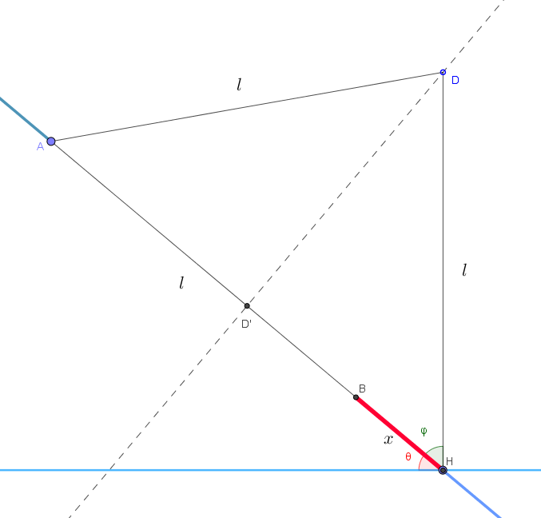
Corrigé /exemple de résolution

$$AH=l+x \\ D^{'}H=\frac{l+x}{2} \\ sinθ=cosφ=\frac{\frac{l+x}{2}}{l} \\ sinθ=\frac{l+x}{2l} \\ θ=\arcsin\left(\frac{l+x}{2l}\right)$$
ou en degrés
$$θ=\arcsin\left(\frac{l+x}{2l}\right)$$

Annexes (à télécharger)
Fichier Geogebra Simulation Pente 1, 2 et 3
Article Méthode Munther

Werner Munter, né en Suisse, est à la fois guide de haute montagne et nivologue. Il a mis au point, vers 1997, une méthode permettant de calculer le risque d’être pris dans une avalanche.

